**Социально-психологическое тестирование обучающихся**

Уважаемые родители!

Вы, безусловно, — самые близкие и значимые для ребенка люди. Вы стремитесь быть успешными родителями. Вы испытываете тревогу и беспокойство за будущее и настоящее своего ребенка. Это здоровые эмоции, они заставляют действовать, своевременно прояснять то, что Вас беспокоит.

Здоровье ребенка – самое большое счастье для родителей. Но, к сожалению, все больше и больше подростков начинают употреблять табак, алкоголь и наркотики (далее ПАВ-психоактивные вещества).

Сегодня Вашему ребенку могут предложить наркотики во дворе и на дискотеке, в сети Интернет. До 60 процентов школьников сообщают, что подвергаются давлению со стороны сверстников, побуждающих их принимать ПАВ. Вокруг слишком много наркотиков, чтобы успокаивать себя соображениями вроде: «С моим ребенком такого случиться не может».

Родителям, как правило, бывает сложно обнаружить ранний опыт употребления наркотиков ребенком, пока употребление еще не переросло в необратимую стадию – болезнь, пока не сформировалась зависимость.

•**СПТ**– это психодиагностическое обследование, позволяющее выявлять исключительно психологические факторы риска возможного вовлечения в зависимое поведение, связанные с дефицитом ресурсов психологической устойчивости личности.  
**• СПТ** - это метод исследования, позволяющий определить эмоциональное и психологическое состояние учащихся, их индивидуальные особенности и проблемы, а также взаимодействие с окружающей социальной средой. • Результаты тестирования позволяют определить, как наиболее сильные и ресурсные особенности личности обучающихся, так и особенности поведения в стрессовой ситуации, различные формы рискового поведения.

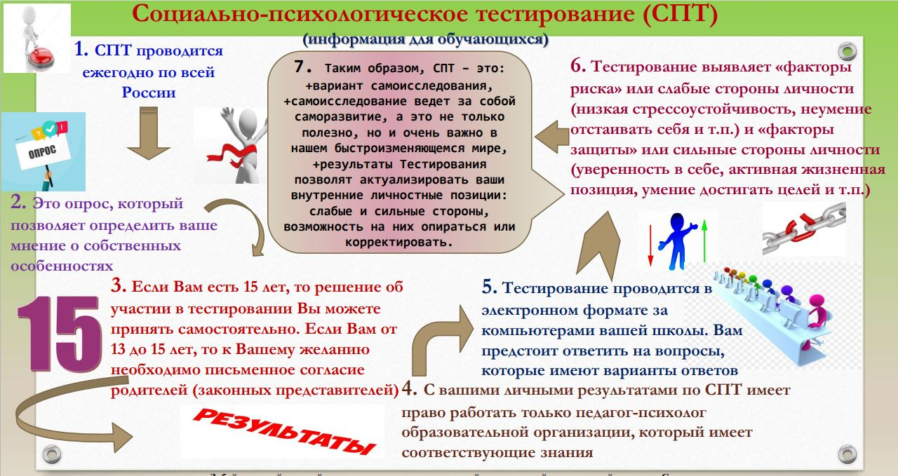

**Цель и задачи тестирования**

Цель такого тестирования заключается в выявлении особенностей развития личности, ее социально-психологического состояния, способностей и потенциала.

•**Основные задачи социально-психологического тестирования школьников:**

1. Определение уровня развития социальных и психологических компетенций школьников.  
2. Выявление особенностей поведения и эмоциональной сферы учащихся.  
3. Оценка стиля общения и конфликтной напряженности школьников.  
4. Изучение мотивационной сферы и уровня самореализации учеников.

**Информационный материал**

**Нужно ли тестирование Вам, Вашей семье?**

**Да – если Вы понимаете значимость этой проблемы и необходимость активных действий в этой ситуации.**

**Вы можете сами проявить инициативу – предложите ребенку участвовать в программе социально-психологического тестирования!**

**Не стесняйтесь этого – любая профилактика в ваших интересах!**

**Помните: чем раньше Вы заметите неладное, тем легче будет справиться с бедой. Проблему легче предотвратить, чем справиться с ней!**

**Информация для родителей о проведении социально-психологического тестирования в 2024 году  
Уважаемые родители!**

Данное тестирование проводится на всей территории Российской Федерации в различных образовательных организациях: школах, лицеях, техникумах, училищах, вузах с 2014 года. Употребление несовершеннолетними наркотических и других психоактивных веществ превратилось в проблему, представляющую серьёзную угрозу для здоровья подрастающего поколения, угрозу нации и существованию страны. Показатель распространенности употребления наркотиков с вредными последствиями включает лиц, которые представляют собой «группу риска». При отсутствии профилактических и лечебных мероприятий эти лица быстро пополняют группу больных наркоманией. Позднее выявление приводит к росту общей заболеваемости, затратам на лечение и реабилитацию, физическим потерям, росту инвалидности, то есть к тяжелым медицинским и социальным потерям, включая демографию. Родителям, как правило, бывает сложно обнаружить употребление наркотиков ребенком, пока употребление еще не переросло в необратимую стадию – болезнь, не сформировалась зависимость. Законом устанавливается компетенция образовательных организаций по обеспечению раннего выявления незаконного (немедицинского) потребления наркотических средств и психотропных веществ среди обучающихся путем проведения СПТ обучающихся. Несмотря на то, что СПТ в образовательной среде проводится не в первый раз, у родительского сообщества по-прежнему возникают множество вопросов, связанных с процедурой проведения СПТ. Как показывает опыт, родители настороженно относятся к любого рода тестированиям и исследованиям, боятся нарушения принципа анонимности и последующему давлению на детей. Другая часть родителей опасается, что с их детьми вообще кто-либо будет говорить о проблеме наркомании, они убеждены, что эта проблема никогда не коснется их детей. Зачастую это происходит именно от незнания и не владения информацией. СПТ проводится в образовательных организациях **в соответствии со следующими нормативно правовыми актами:**  
 − Федеральный закон от 07.06.2013г. N 120-ФЗ «О внесении изменений в отдельные законодательные акты Российской Федерации по вопросам профилактики незаконного потребления наркотических средств и психотропных веществ»;  
− Приказ Министерства просвещения Российской Федерации от 20.02.2020 г. № 59 «Об утверждении Порядка проведения социально-психологического тестирования обучающихся в общеобразовательных организациях и профессиональных образовательных организациях».  
Тестирование направлено на выявление склонности подростков к вовлечению в употребление психоактивных веществ. Методика предназначена для выявления скрытой и явной рискогенности социально-психологических условий, формирующих психологическую готовность к зависимому поведению. При тестировании осуществляется оценка вероятности вовлечения в зависимое поведение на основе соотношения факторов риска и факторов защиты. Полученные результаты СПТ носят прогностический, вероятностный характер. Методика не может быть использована для формулировки заключения о наркотической или иной зависимости. В обобщенном виде они будут использованы при планировании (корректировки) профилактической работы в образовательной организации, где учится ребенок.  
**Социально-психологическое тестирование является добровольным, а информация, полученная в результате тестирования - конфиденциальной.**  
− в СПТ принимают участие обучающиеся в возрасте от 13 лет при наличии письменных информированных согласий одного из родителей /законных представителей, обучающиеся в возрасте от 15 лет и старше такое согласие, дают самостоятельно. Достаточно согласия одного из родителей ученика.  
− тестирование проводится c помощью автоматизированной системы дистанционного анкетирования в режиме он-лайн через портал анонимного психологического тестирования, обучающиеся не авторизируются на портале. Обработка результатов СПТ проходит без персональных данных.  
− в целях обеспечения анонимности во время проведения тестирования не допускается свободное общение и перемещение обучающихся или членов Комиссии по кабинету. Каждый обучающийся, участвующий в тестировании, имеет право в любое время отказаться от тестирования, поставив об этом в известность члена Комиссии, который, как гарант соблюдения законности и прав обучающихся, будет находиться в каждом кабинете, где проводится СПТ. В аудитории, где проводится тестирование, допускается присутствие в качестве наблюдателей родителей обучающихся.  
− конфиденциальность при хранении результатов СПТ обеспечивает администрация образовательной организации.  
Что означает понятие «информированное добровольное согласие»?  
В России понятие «информированное добровольное согласие» получает легитимность с момента принятия**«Основ Законодательства Российской Федерации об охране здоровья граждан» (1993 г.) и сохраняется в Федеральном законе от 21.11.2011 N 323-ФЗ "Об основах охраны здоровья граждан в Российской Федерации".** Смысл, в котором используется это понятие в законе, раскрывается в IV разделе вышеупомянутого закона «ПРАВА И ОБЯЗАННОСТИ ГРАЖДАН В СФЕРЕ ОХРАНЫ ЗДОРОВЬЯ». **Во-первых,**с помощью этого понятия фиксируется «согласие на медицинское вмешательство» (статья 20).**Во-вторых,**провозглашается право пациента на информацию о состоянии своего здоровья, «в том числе сведения о результатах медицинского обследования, наличии заболевания, об установленном диагнозе и о прогнозе развития заболевания, методах оказания медицинской помощи, связанном с ними риске, возможных видах медицинского вмешательства, его последствиях и результатах оказания медицинской помощи» (статья 22), а также «право на получение достоверной и своевременной информации о факторах, способствующих сохранению здоровья или оказывающих на него (гражданина) вредное влияние» (статья 23). При проведении СПТ информированное добровольное согласие родителя или ребенка подтверждает о наличии у них знаний о целях, задачах, принципах, порядке, этапах проведения тестирования, используемых тестах (опросниках), интерпретации ответов, а также обеспечение безопасности обучающихся и защите их прав.

**Ответы на частые вопросы**

***Не будет ли СПТ провоцировать интерес ребенка к наркотикам?***  
Нет. Не будет. *В 2019 году во всех образовательных организациях Российской Федерации была введена Единая методика СПТ. Вопросы данной методики не содержат информацию о каких-либо  НС и психотропных веществах.*  
***Могут ли быть негативные последствия по результатам СПТ?***  
Родителям должно быть гарантировано, что информация, предоставляемая в рамках профилактических мероприятий (тесты, программы, консультации и т.д.) будет дана в строгом соответствии с требованиями Федеральных законов «Об основных гарантиях прав ребёнка в Российской Федерации» от 24 июля 1998 г. № 124-ФЗ и «О защите детей от информации, причиняющей вред их здоровью и развитию» от 29 декабря 2010 г. № 436-ФЗ.

Результаты теста помогают понять какие социально-психологические факторы не позволяют подростку преодолевать препятствия, возникающие на пути его личностного становления и развития, разработать индивидуальный профилактический маршрут, развить в дальнейшем механизмы психологической защиты. Результаты СПТ не являются основанием для применения каких-либо мер дисциплинарного наказания!

***Могут ли родители присутствовать во время проведения СПТ?***  
В соответствии с п. 10. приказа Министерства просвещения Российской Федерации от 20.02.2020 г. № 59 «Об утверждении Порядка проведения социально-психологического тестирования обучающихся в общеобразовательных организациях и профессиональных образовательных организациях» при проведении тестирования допускается присутствие родителей (законных представителей) обучающихся, участвующих в тестировании в качестве наблюдателей.  
Возможно ли наказание обучающегося за положительные результаты тестирования?  
**Основная задача тестирования**состоит в превенции асоциальных угроз в образовательном пространстве посредством принятия дополнительных мер с целью уточнения профилактической и коррекционной работы с обучающимися. Поэтому мероприятия, реализуемые в рамках образовательной организации после получения результатов тестирования, не будут содержать репрессивно карательного компонента. Гарантом этого является принцип анонимности проведения СПТ. В случае выявления признаков наркопотребления, в ходе профилактических медицинских осмотров главными принципами являются неразглашение и конфиденциальность, закрепленные на законодательном уровне.

***Какая польза для родителя, от участия в тестировании моего ребенка?***  
По результатам тестирования проводится профилактическая работа в образовательной организации, вносятся корректировки в имеющиеся планы и программы (это комплексная масштабная работа по профилактике отклоняющегося поведения, суицидального поведения, наркотизации), тем самым создается безопасная среда для вашего ребенка. В случае, если ребенок имеет опыт наркопотребления, но еще не является зависимым, то по желанию родителей подростку будет оказана психолого-педагогическая коррекционная помощь в образовательной организации, либо на базе специализированного центра. Помощь эта также будет носить конфиденциальный характер, является эффективной, так как в работу будет включен родитель. Еще раз необходимо подчеркнуть, что тестирование проводится не ради тестирования, результаты СПТ используются для корректировки профилактической работы в образовательной среде.

**Могут ли по результатам диагностики поставить ребёнка на учёт?**

Результаты тестирования не являются фактическим или юридическим основанием для постановки тестируемого на какой-либо вид учёта. При желании обучающегося или его родителей результаты тестирования могут лишь мотивировать их самостоятельно обратиться за консультацией к профильным специалистам, а также воспользоваться предложениями по добровольному участию в мероприятиях, направленных на развитие навыков личностно — доверительного общения, качеств личности, обеспечивающих оптимальную социально-психологическую адаптацию.

**Зачем ребёнку это тестирование?**

Результаты диагностики позволяют учащемуся получить информацию о самом себе, своих сильных и слабых сторонах, содействуют развитию навыков рефлексии, позволяющей адекватно оценивать потенциальные риски и обезопасить себя от них.

**СПТ помогает выявить детей, употребляющих НС и/или психоактивные вещества?**

СПТ НЕ выявляет конкретных подростков, употребляющих НС и психоактивные вещества. Оно не является основанием для постановки какого-либо диагноза Вашему ребенку! СПТ – это психодиагностическое обследование, позволяющее выявлять исключительно психологические факторы риска возможного вовлечения в зависимое поведение, связанные с дефицитом ресурсов психологической устойчивости личности.